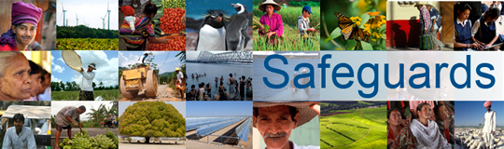
Review and Update of the World Bank’s Environmental and Social Safeguard Policies

Phase 3

Participant List

Date: December 8, 2015
Location (City, Country): Mexico City, Mexico
Audience (Government, CSO, etc.): Multi-stakeholder
Total Number of Participants: 13

No. | Participant Name | Position | Organization | Country
1 | Sylvia Aguilera | Directora Ejecutiva | Centro de Colaboración Cívica | Mexico
2 | Gloria Olimpia Castillo Blanco | Directora | Comunicación y Educación ambiental A.C. | Mexico
3 | Iván Zúñiga | Coordinador de Política Pública | Consejo Civil Mexicano para la Silvicultura Sostenible, A.C. | Mexico
4 | Mariana González Armijo | Punto Focal de Transparencia/Investigadora Transparencia y Rendición de Cuentas Internacionales | FUNDAR – Centro de Análisis e Investigación | Mexico
5 | Itzi Vaseli Salgado López |  | FUNDAR – Centro de Análisis e Investigación | Mexico
6 | Andrés Ávila | Asesor de Cambio Climático | Programa México Dinamarca sobre Energía y Cambio Climático | Mexico
7 | Cecilia Valencia | Subdirectora de Gestión Social | PRONATURA SUR | Mexico
8 | Alejandro Rendón Melchor | Tesorero y Director del Área de Biodiversidad | Red Indígena de Turismo de México, A.C. (RITA) | Mexico
9 | Jubenal Rodríguez | Investigador | Red Mexicana de Lucha contra la Desertificación (RIOD-MEX)  Representante del Sector ONG’s del CONAF en el GTENAREDD+ | Mexico
10 | Guadalupe Aguayo García | Investigador | Red Nacional de Empresas y Organizaciones Sociales, Red Noremso, A.C. | Mexico
11 | Jaime Aguilar López | Investigador | Red Nacional de Empresas y Organizaciones Sociales, Red Noremso, A.C. | Mexico
12 | Israel Sandoval | Investigador | Centro Mexicano de Derecho Ambiental, A.C. | Mexico
13 | Aideé Saucedo | Servidor público | Instituto Nacional de Ecología y Cambio Climático | Mexico

